6., 7. RAZRED (DSP)

- Poslušaj spodaj naštete besede in si jih čimveč zapomni. Nato v dveh minutah zapiši slišane besede v enakem vrstnem redu, ne, da bi jih še enkrat pogledal.

Katalog – vaza – konj – suknjič – milo – banana – kozolec – ura – metulj – kazalec – pisalni stroj – miza – papir - roža

- Besede AVTO, ČOLN, METULJ, MEDVED zapiši zrcalno z obema rokama hkrati.

- Pa še malo za gibanje prstov in še kaj…

Iztegni levo roko, prste stisni v pest in iztegni samo palec.
Enako naredi še z desno roko, le da na tej roki iztegni mezinec.
Sedaj skušaj položaj prstov zamenjati, tako da bo iztegnjen levi mezinec in desni palec.
S takimi vajami koordinacije boš krepil povezave v možganih, ki so v pomoč pri izboljšanju spomina.

- Koliko časa boš potreboval-a?
Za lažjo oceno časa, ki ga boš potreboval za posamezno aktivnost, si enkrat izmeri čas trajanja le-te. Na primer, koliko časa potrebuješ, da prebereš eno poglavje v knjigi, da si izpišeš snov iz učbenika, da izračunaš 10 računov... Posledično boš izvedel, kdaj moraš z aktivnostjo začeti, če bi rad končal v določenem času. Predlagam, da se domisliš tudi nagrade, ki bo po uspešno opravljeni dejavnosti sledila. Npr. igranje družabne igre z bratom/sestro, daljši sprehod, ipd.
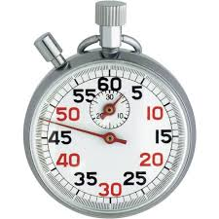

- Pošiljam ti moj e-naslov, kamor mi lahko pošlješ kakšno fotografijo tvojega izdelka. Lahko pa mi napišeš samo, kako si in kaj počneš. janko.pecnik.lidija@os-mezica.si

